21\_知到（智慧树）《艺术概论》第十章单元测试\_截止时间2022-05-17 23:59

**1**

**【判断题】 (10分)**

诗歌的语言最富有音乐感。（ ）

IMG_256A.

错

IMG_257B.

对

正确

本题总得分10分

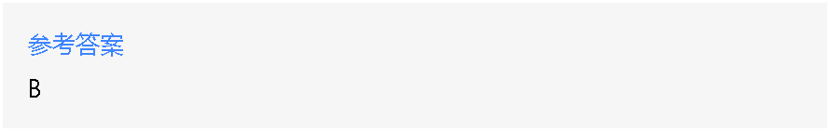

**2**

**【判断题】 (10分)**

文学形象具有直接性。（ ）

IMG_259A.

对

IMG_260B.

错

正确

本题总得分10分



**3**

**【判断题】 (10分)**

任何文学作品都包含着作家的主观情感。（ ）

IMG_262A.

错

IMG_263B.

对

正确

本题总得分10分



**4**

**【单选题】 (10分)**

文学采用（ ）作为媒介和手段。

IMG_265A.

声音

IMG_266B.

画面

IMG_267C.

色彩

IMG_268D.

语言

正确

本题总得分10分

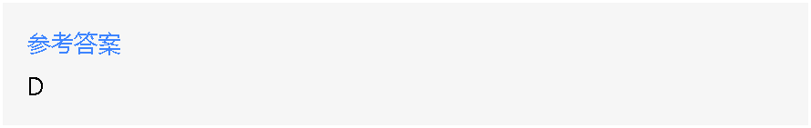

**5**

**【单选题】 (10分)**

（ ）是文学发展史上出现最早的形式。

IMG_270A.

散文

IMG_271B.

戏剧

IMG_272C.

小说

IMG_273D.

诗歌

正确

本题总得分10分



**6**

**【判断题】 (10分)**

在艺术起源时期，诗歌与舞、乐融为一体。（ ）

IMG_275A.

对

IMG_276B.

错

正确

本题总得分10分

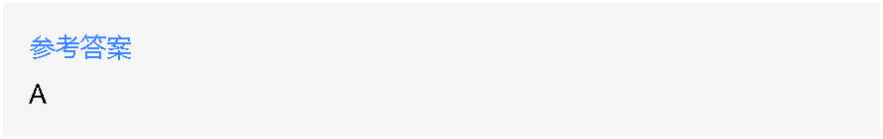

**7**

**【判断题】 (10分)**

中国古代最早的一首抒情长诗是〈〈离骚〉〉。（ ）

IMG_278A.

错

IMG_279B.

对

正确

本题总得分10分



**8**

**【判断题】 (10分)**

北朝民歌《木兰诗》是抒情诗。（ ）

IMG_281A.

错

IMG_282B.

对

正确

本题总得分10分



**9**

**【判断题】 (10分)**

中国古典诗歌中的五律、七律、五绝、七绝都是格律诗。（ ）

IMG_284A.

对

IMG_285B.

错

正确

本题总得分10分



**10**

**【判断题】 (10分)**

自由诗的创始人是普希金。（ ）

IMG_287A.

对

IMG_288B.

错

正确

本题总得分10分

